- 实验报告如有雷同，雷同各方当次实验成绩均以0分计。
警示
- 当次小组成员成绩只计学号、姓名登录在下表中的。
- 在规定时间内未上交实验报告的，不得以其他方式补交，当次成绩按0分计。
- 实验报告文件以PDF格式提交。

院系 |  |  | 班 级 |  |  |  | 组长
学号
学生
实验分工
【实验题目】跨交换机实现VLAN
【实验目的】理解跨交换机之间VLAN的特点。使在同一VLAN里的计算机系统能跨交换机进行相互通信、而在不同VLAN里的计算机系统不能进行相互通信。
【实验内容】
(1)完成实验教材第6章实验6-2的实验(p172)。
(2)完成本章习题6的练习9(p217)，用Wireshark进行抓包的时候注意截图，分析实验结果。
(3) 跨交换机实现VLAN通信时，思考不用Trunk模式且也能进行跨交换机VLAN通信的替代方法，并进行实验验证。
【实验要求】
一些重要信息比如VLAN信息需给出截图，注意实验步骤的前后对比！
【实验记录】(如有实验拓扑，要求自行画出拓扑图，并表明VLAN以及相关接口。)

(1)完成实验教材第6章实验6-2的实验(p172)。
步骤1：实验前的测试
（1）实验开始时，用netsh命令将PC1、PC2、PC3的网卡分分别配置如下IP、掩码：
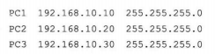
验证3台主机是否可以两两互相ping通

PC1 ping PC3 成功
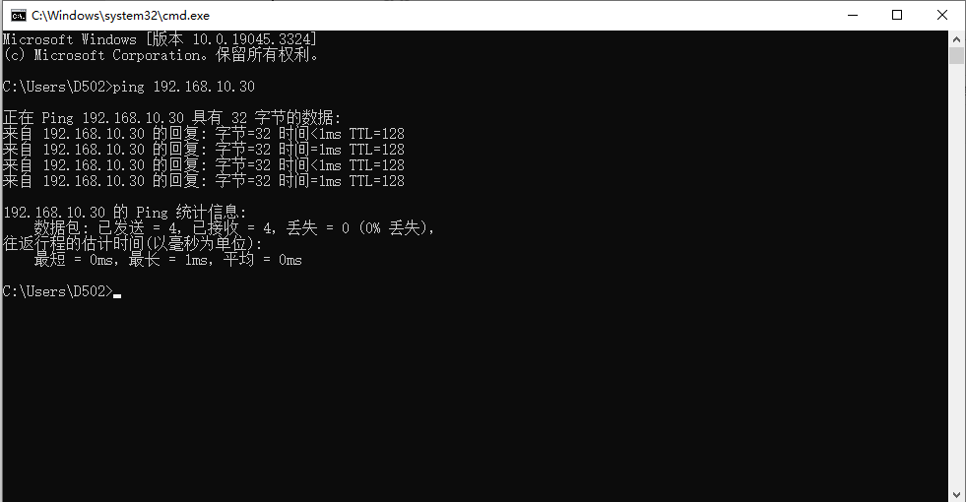

PC3 ping PC1成功，PC3 ping PC2成功
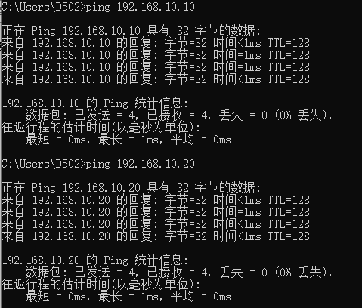

（2）记录交换机A和交换机B的VLAN信息

步骤2：在交换机A上创建VLAN10，并将端口0/5划分到VLAN10中。
验证测试：
（1）在交换机A上通过命令show vlan id 10验证是否已创建VLAN 10，查看端口是否已经分到VLAN 10中。
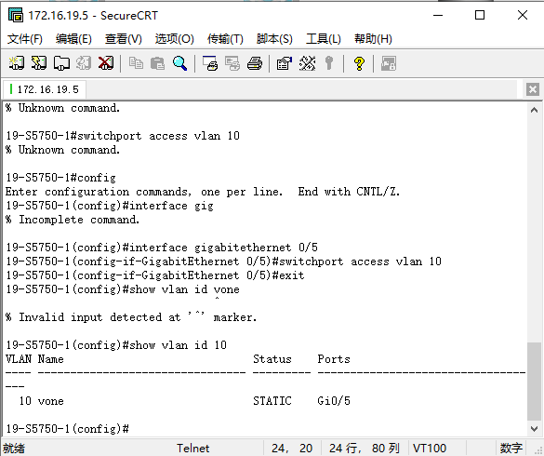
（2）检查PC1,PC2,PC3此时的连通情况。
PC1 ping PC2 失败
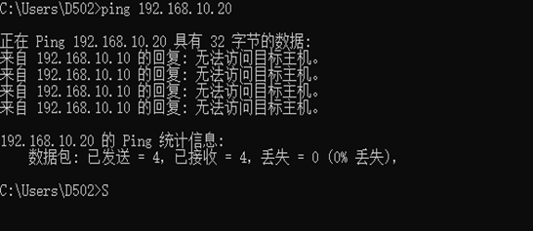
步骤3：在交换机A上创建VLAN 20，并将端口0/15划分到VLAN 20中。
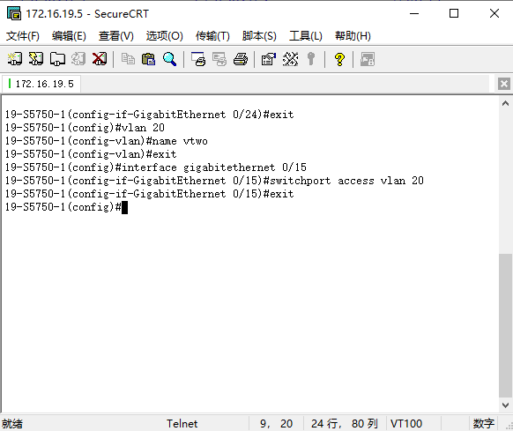
验证测试：
（1）在交换机A上通过命令show vlan id 20验证是否已创建VLAN 20，查看端口是否已经分到VLAN 20中。
（2）检查PC1,PC2,PC3此时的连通情况。
PC3 ping PC2失败：
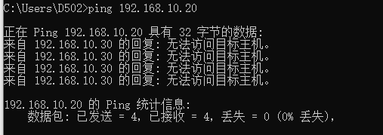

步骤4：将交换机A与交换机B相连的端口（假设为端口0/24）定义为Tag VLAN模式
测试验证：端口0/24已被设置为trunk模式。
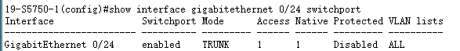
测试验证：检查PC1,PC2,PC3此时的连通情况。
PC3 ping PC2失败：
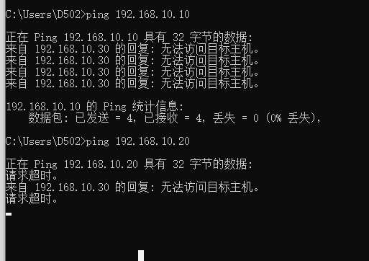

步骤5：在交换机B上创建VLAN 20，并将端口0/5划分到VLAN 20中。
验证测试：
（1）验证已在交换机B上创建VLAN 20，查看端口0/5的划分情况。
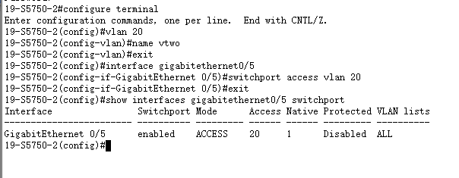
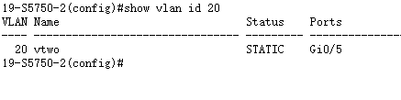
（2）检查PC1,PC2,PC3此时的连通情况。
PC2 ping PC1和PC3失败：
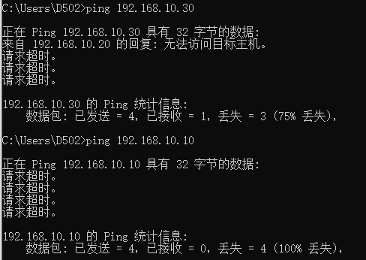

步骤6：将交换机B与交换机A相连的端口（假设为端口0/24）定义为Tag VLAN模式
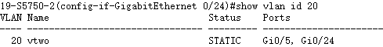
步骤7：验证PC2与PC3能互相通信，但PC1与PC3不能相互通信。
PC3 ping PC1，无法ping成功
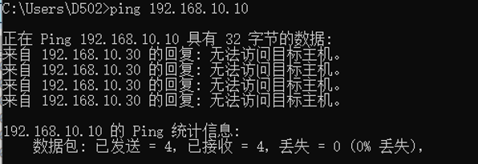
启动监控软件wireshark，用ping命令测试3台主机的连通性，并进行以下观察：
（1）主机之间能否相互通信？
答：三台主机之间可以相互ping通
（2）能否监测到PC1,PC2,PC3的ICMP包？
（3）能否捕获到Trunk链路上的VLAN ID？请讨论原因。
（4）查看交换机的地址表。清除地址表，适当更改、增加网线接口，然后观察与分析地址表的形成与变化过程（配合 Wireshark 分析洪泛现象）。show mac-address-table 命令现实的 MAC 地址与 在命令提示符下通过 ipconfig/all 命令显示的 MAC 地址是否相同？

查看地址表show mac-address-table：
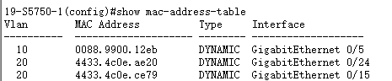

ipconfig/all：
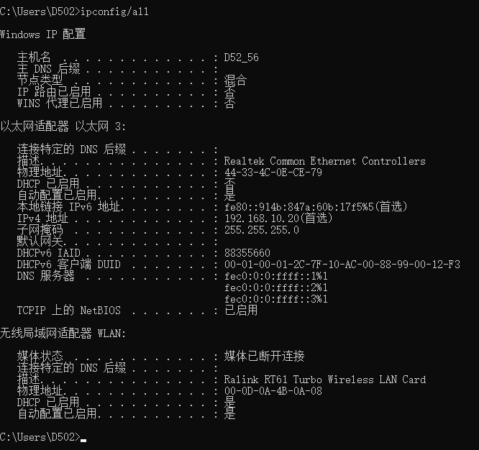

输入 clear mac-address-table dynamic 并输入 show mac-address-table 命令：
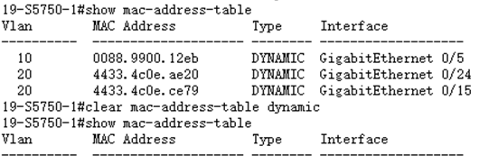

过一段时间后再输入show mac-address-table 命令：
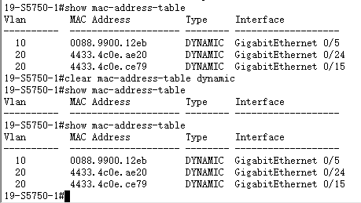
（5）判断实验是否达到预期目标？
答

【实验思考】
（1）实验时，要注意两台交换机之间相连的端口应该设置为 Tag VLAN 模式。配置时要注意区别 每个操作模式下可执行的命令种类。交换机不可以跨模式执行命令，返回上级模式一般用 exit 命 令。交换机端口在默认情况下是开启的（up 表示开启状态，down 表示关闭状态）。一般配置好 IP 地址后要用 no shutdown 开启端口，这样才能使物理设备端口正常通信。
（2）为什么不同的 VLAN 之间不能直接互相通信？
答：因为 VLAN 是通过逻辑划分来隔离网络设备的，不同 VLAN 中的设备属于不同的广播域，因此它们无法直接通过广播方式进行通信。其次，不同的 VLAN 处于不同的子网，二层交换机没有让不同子网之间互相同行的功能，只能处理单个子网内的通信。

（3）说明 VLAN 技术中的 Trunk 模式端口的用途和特点。
答：
1、Trunk 模式端口可以传输多个 VLAN 的数据帧，这使得不同 VLAN 之间的通信可以在不同交换机之间进行。在默认情况下，Trunk 端口属于本交换机所有 VLAN,它既能够转发所有 VLAN 的帧,也可以通过 设置许可 VLAN 列表加以限制。
3、端口使用 Trunk 模式让我们仅通过一条链路就可以连接多个交换机从而扩展已配置的多个 VLAN，使属于不同交换机的同一 VLAN 的 PC 进行通信。
4、Trunk 模式端口会在数据帧中添加 VLAN 标记（VLAN Tag），以区分不同 VLAN 的数据。这样，接收端交换机可以根据 VLAN 标记将数据帧转发到正确的 VLAN。

（4）如何查看 Trunk 端口允许哪些 VLAN 通过？、
答：使用show interface trunk命令
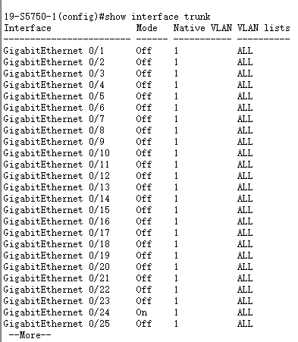
（5）实验前要先确定 3 台主机处于同一个网段内，为什么要这样限定？
答：因为 VLAN 是通过将局域网内的设备逻辑划分成各个虚拟局域网的技术。如果不处于同一网段内，则 PC 之间在实验开始阶段就无法互相 ping成功，就无法验证划分的VLAN是否成功。

(3) 跨交换机实现VLAN通信时，思考不用Trunk模式且也能进行跨交换机VLAN通信的替代方法，并进行实验验证。
答：通过查询资料，交换机端口从TRUNK修改为HYBRID（混合模式）同样可以实现在同一VLAN下跨交换机之间的通信，HYBRID类型的端口可以属于多个VLAN，可以接收和发送多个VLAN的报文，可以用于交换机之间的连接，也可以用于连接用户的计算机。

将交换机A的gi 0/24端口模式修改为HYBRID
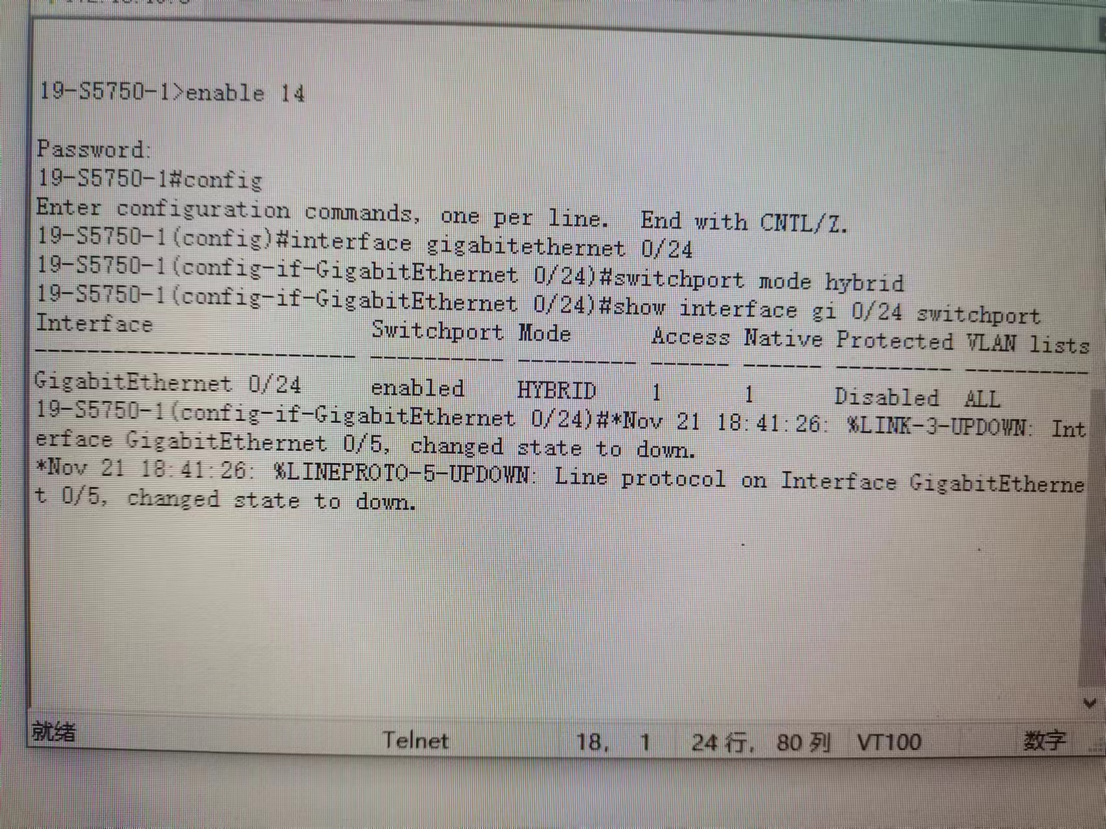

将交换机B的gi 0/24端口模式修改为HYBRID
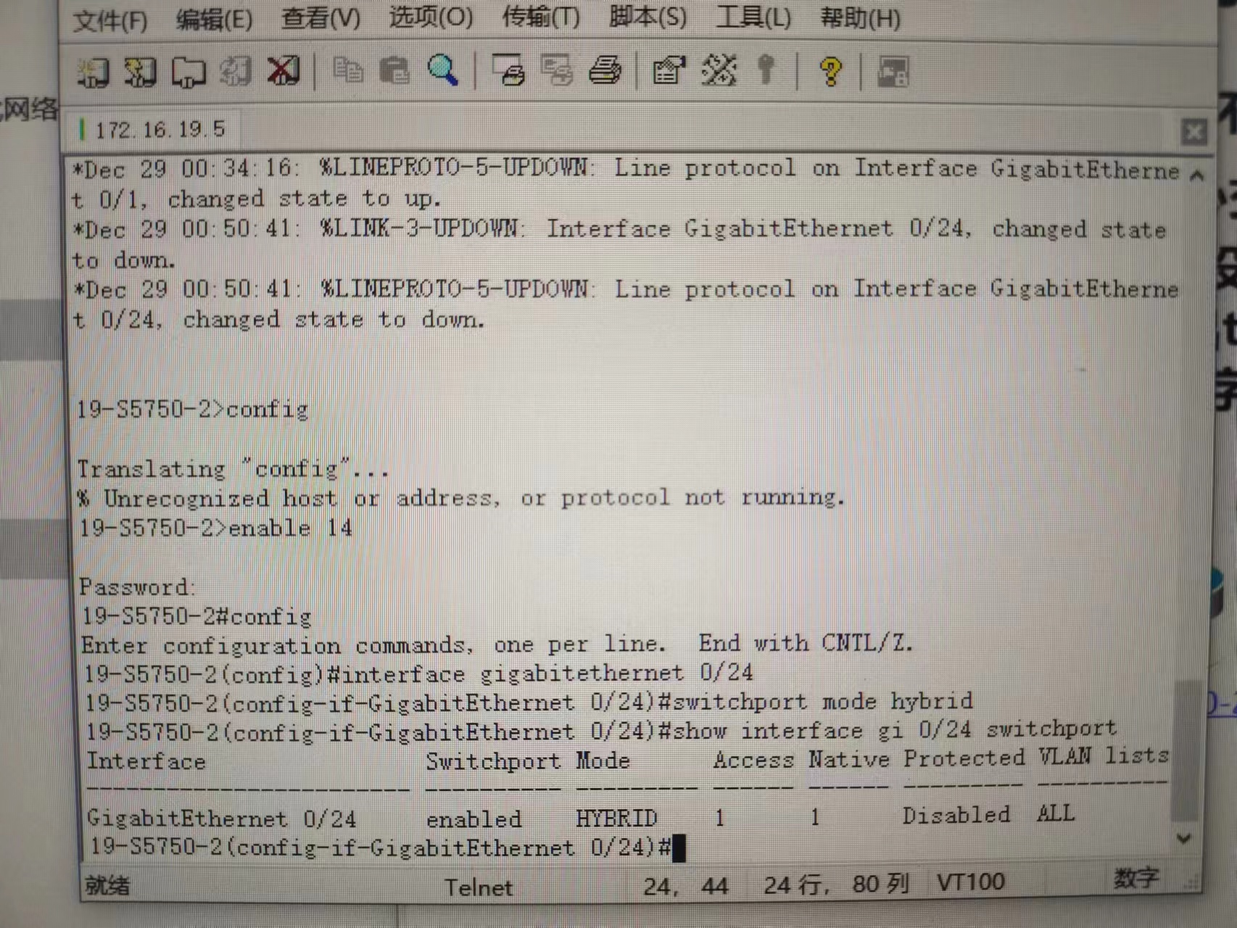

PC3pingPC2
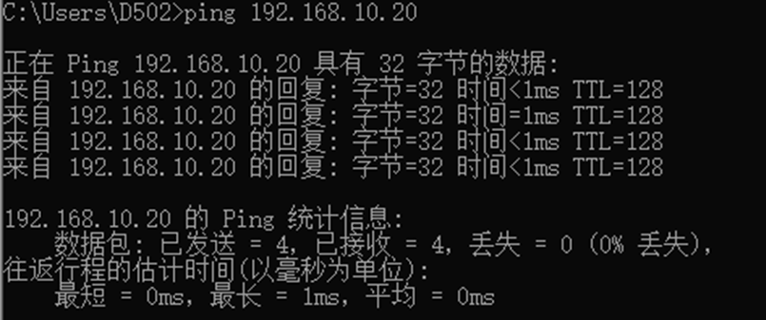

分析：如上可见，采用HYBRID模式可以使PC2和PC3跨交换机通信。
本次实验完成后，请根据组员在实验中的贡献，请实事求是，自评在实验中应得的分数。（按百分制）

【交实验报告】
截止日期（不迟于）：1周之内，文件格式：pdf （不要压缩包）
上传包括两个文件：
（1）小组实验报告。文件名格式：组长学号_ VLAN.pdf （由组长负责发送）
例如: 文件名“20111001_ VLAN.pdf”表示20111001组的VLAN报告
- 小组成员实验体会。每个同学单独交一份只填写了实验体会的实验报告。
文件名格式：组长学号_组员学号_组员姓名_ VLAN.pdf （由组员自行发送）
例如: 文件名“20111001_05373092_张三_ VLAN.pdf”表示20111001组的VLAN报告。
学号 | 学生 | 自评分

